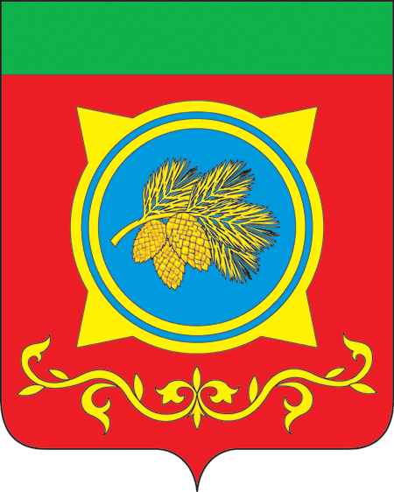
Российская Федерация
Республика Хакасия
Администрация Таштыпского района
Республики Хакасия

ПОСТАНОВЛЕНИЕ

23.05.2023 г. с. Таштып № 233
О проведении открытого первенства Таштыпского района по спортивной (греко-римской) борьбе среди юношей, посвященного памяти Мастера спорта СССР, Заслуженного тренера России Г.В. Султрекова

В соответствии с положением о проведении открытого первенства Таштыпского района по спортивной (греко-римской) борьбе среди юношей, посвященного памяти Мастера спорта СССР, Заслуженного тренера России Г.В. Султрекова, утвержденным Главой Таштыпского района от 17.05.2023 г., руководствуясь п. 3 ч. 1 ст. 29 Устава муниципального образования Таштыпский район от 24.06.2005 года, Администрация Таштыпского района постановляет:
- Провести открытое первенство Таштыпского района по спортивной (греко-римской) борьбе среди юношей, посвященное памяти Мастера спорта СССР, Заслуженного тренера России Г.В. Султрекова 26 мая 2023 г.
- Отделу спорта, туризма и молодежной политики Администрации Таштыпского района (Н.Г. Чежинова) организовать подготовку и проведение открытого первенства Таштыпского района по спортивной (греко-римской) борьбе среди юношей, посвященного памяти Мастера спорта СССР, Заслуженного тренера России Г.В. Султрекова.
- Бухгалтерии Администрации Таштыпского района (Л.А. Кузнецова) выделить 9620 (Девять тысяч шестьсот двадцать) рублей 00 копеек согласно сметы, за счет средств муниципальной программы «Развитие физической культуры и спорта в Таштыпском районе» (прилагается).
- Контроль за исполнением данного постановления возложить на и.о. первого заместителя Главы Таштыпского района Е.Г. Алексеенко.

Глава Таштыпского района Н.В. Чебодаев

Приложение к постановлению Администрации Таштыпского района № 233 от 23.05.2023 г.

Смета-расходов
на проведение открытого первенства Таштыпского района по спортивной
(греко-римской) борьбе среди юношей, посвященного памяти Мастера спорта СССР, Заслуженного тренера России Г.В. Султрекова.

26 мая 2023 г. с. Бутрахты

Расходы:

- Медали = 74 шт. х 130 руб. = 9620 рублей.

Итого по смете: 9620 (Девять тысяч шестьсот двадцать) рублей 00 копеек.

Смету составил:
И.о. начальника отдела спорта,
туризма и молодежной политики
Администрации Таштыпского района Н.Г. Чежинова

